FACE ATTENDANCE

**Versión 1.0**

**Tabla de Contenido**

1. Introducción 3

1.1 Propósito 3

1.2 Alcance 3

1.3 Definiciones, Acrónimos, y Abreviaturas 3

1.4 Visión general 3

2. Vista física 3

2.1 Diagrama 3

2.2 Descripción de la Vista 3

2.3 Fundamentación 3

3. Vista de desarrollo 3

3.1 Diagrama 3

3.2 Descripción de la Vista 3

3.3 Fundamentación 3

**Documento de Arquitectura de Software**

1. **Introducción**

* 1. **Propósito**

Este documento proporciona una visión general arquitectónica del Sistema de de Asistencia y Generación de Reportes con Detección Facial (FaceAttendance). Para ello se presentan diversas vistas arquitectónicas para atender diferentes aspectos del sistema. Con éste se pretende capturar y establecer las decisiones arquitectónicas significativas, que han sido definidas para el desarrollo del sistema, asegurando su eficiencia y funcionalidad..

* 1. **Alcance**

El alcance del presente documento se limita a la descripción de la arquitectura del Sistema de Asistencia y Generación de Reportes con Detección Facial. Esto incluye:

* Vista física: Se detallará la distribución física de los componentes del sistema, incluyendo servidores, dispositivos de detección facial, estaciones de trabajo, entre otros. Se describirán las conexiones físicas y la topología de red utilizada para la comunicación entre los diferentes elementos del sistema.

* Vista de desarrollo: Se proporcionará una descripción de la estructura del código fuente del sistema, incluyendo la organización de los módulos, la interacción entre ellos y las dependencias externas. Además, se detallarán las herramientas y tecnologías utilizadas en el desarrollo del sistema, así como las prácticas de codificación y los estándares de desarrollo aplicados.

Ambas vistas se incluirán dentro del documento arquitectónico para proporcionar una visión completa y detallada de la arquitectura del Sistema de Asistencia y Generación de Reportes con Detección Facial, asegurando así su comprensión y facilitando su implementación y mantenimiento.

* 1. **Definiciones, Acrónimos, y Abreviaturas**

* 1. **Visión general**

El documento presenta la arquitectura a través de diversas vistas que son descritas en cada una de las siguientes secciones:.

1. **Vista física**
   1. **Diagrama**

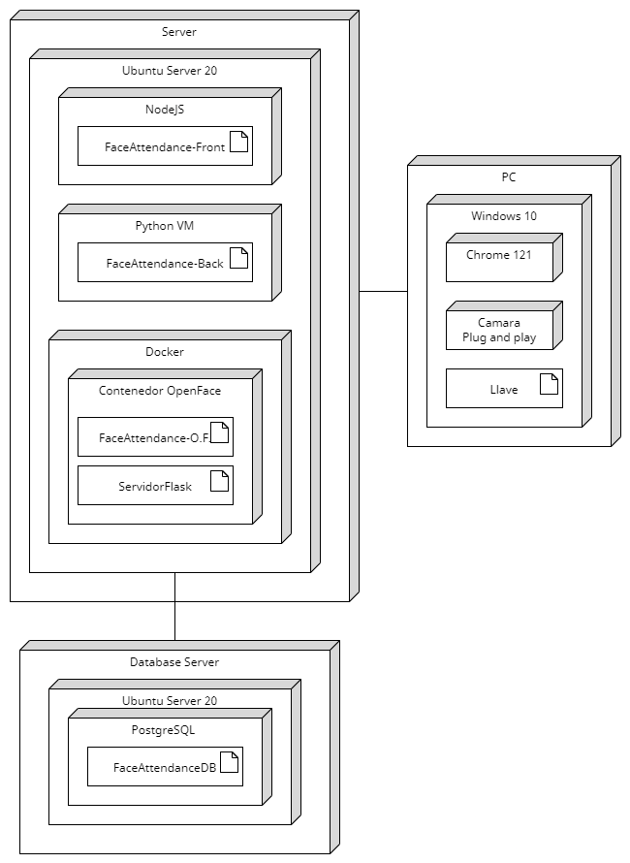

* 1. **Descripción de la Vista**

En el diagrama de vista física tenemos la PC la cual es con la que los trabajadores usarán para la toma de asistencia, la computadora tendrá que tener instalado como sistema operativo un Windows 10, también deberá de estar instalado el Chrome 121 y así mismo la PC deberá de contar con una cámara plug and play.

La PC deberá de tener acceso a un servidor con Ubuntu Server 20, deberá de estar instalado NodeJS para que pueda ejecutar Front End de FaceAttendace, tambien debe tener Python VM para el Back End y por último debe de tener instalado Docker con el contenedor de Open Face.

El servidor debe de estar conectado a un servidor de base de datos con PostgreSQL con la base de datos de FaceAttendanceBD.

* 1. **Fundamentación**
* La elección de Windows 10 como sistema operativo para la PC se basa en su amplia compatibilidad y familiaridad para los usuarios. Además, proporciona un entorno estable y seguro para ejecutar las aplicaciones necesarias, como Chrome 121, que es el navegador requerido para acceder a la interfaz de usuario del sistema de toma de asistencia.
* La inclusión de una cámara plug and play asegura que la PC esté equipada con el hardware necesario para capturar imágenes de los trabajadores y realizar el proceso de reconocimiento facial.
* Por otro lado, la conexión del servidor Ubuntu Server 20 garantiza un entorno de servidor robusto y de alto rendimiento. La instalación de NodeJS en el servidor permite ejecutar el Front End de FaceAttendance, lo que proporciona una experiencia de usuario fluida y receptiva.
* El uso de Python VM para el Back End del sistema garantiza una programación eficiente y flexible, permitiendo la integración de diversas funcionalidades y la gestión de la lógica de negocio.
* La utilización de Docker con el contenedor de Open Face simplifica el despliegue y la gestión de la aplicación de reconocimiento facial, garantizando la portabilidad y la escalabilidad del sistema.
* Finalmente, la conexión del servidor de base de datos PostgreSQL con la base de datos de FaceAttendanceBD asegura un almacenamiento seguro y confiable de los datos de asistencia de los trabajadores, permitiendo un acceso rápido y eficiente a la información almacenada.

1. **Vista de desarrollo**
   1. **Diagrama**

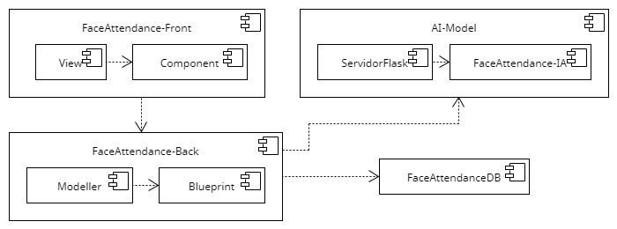

* 1. **Descripción de la Vista**

Para el sistema de de Asistencia y Generación de Reportes con Detección Facial (FaceAttendance), inicialmente tenemos la base de datos que albergará la información de todo el personal (nombres, dirección, vectores de imágenes, etc), esta base de datos estará conectada con el backend del sistema usando modelos de cada entidad y sus respectivos *blueprints*. Para el reconocimiento de los rostros usaremos una IA especializada para procesamiento de imágenes y exportamos su servicio usando un servidor Flask. Respecto al frontend, el sistema contará con vistas y sus respectivos componentes, estos estarán en constante comunicación con el frontend y la IA para el registro de usuarios, toma de asistencia y generación de reportes a través de un middleware para integrar los diferentes componentes de software a otras aplicaciones, de esta forma el sistema puede administrar la entrada y salida de los datos requeridos desde el componente.

* 1. **Fundamentación**

La vista de desarrollo del sistema de toma de asistencia de una empresa usando IA es una representación clara y precisa de la arquitectura del sistema. La vista de desarrollo muestra todos los componentes principales del sistema y cómo se interconectan. Esto facilita la comprensión del funcionamiento del sistema y su posterior desarrollo.

FaceAttendance-Front: Esta es la interfaz de usuario del sistema. Permite a los empleados registrar su entrada y salida, además permite al personal administrativo (rrhh y gerencial) la correcta administración de los perfiles de los trabajadores y la generación de reportes.

Servidor Flask: Este es el servidor web que aloja a la IA (FaseAttendance IA), la cual se encargará de hacer *face tracking* para su posterior comparación y almacenamiento en la base de datos (guarda el vector de características).

FaceAttendance-Back: Esta es la capa de software que implementa la lógica del sistema.

Modeller: Este es el componente del sistema que utiliza el reconocimiento facial para identificar a los empleados.

Blueprint: Este es el componente del sistema que registra la entrada y salida de los empleados.

FaceAttendanceDB: Esta es la base de datos que almacena los datos del sistema.